高中通用技术必修《技术与设计2》

第三单元 系统及其设计

3.2系统的分析与设计

拓展性资源

【一、从都江堰水利工程感受系统设计】

我国古代工程建设中已经懂得并成功实践了系统的思想，公元前三世纪战国时代蜀郡守李冰父子主持设计修建的四川都江堰水利工程就是一个突出的范例。

都江堰水利枢纽工程由分水导流工程、溢流排沙工程和引水口工程组成。施工中，先开凿玉垒山，解决水患，然后筑分水堰，把岷江水流分为内江和外江两股水道，根治了水害，再建飞沙堰，解决了溢洪排沙问题，最后，为了长久地发挥都江堰的作用，又创立了科学简便的岁修方法，两千多年来持续不断。

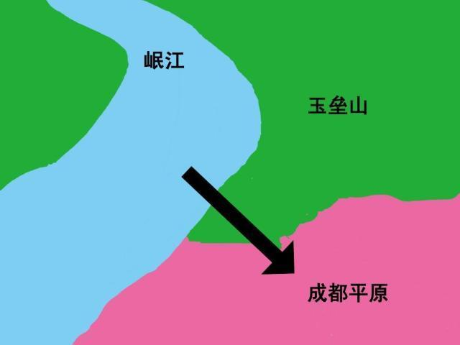

分水导流工程为利用江心洲建成的分水鱼嘴、百丈堤和金刚堤，它们把岷江分为内外两江。

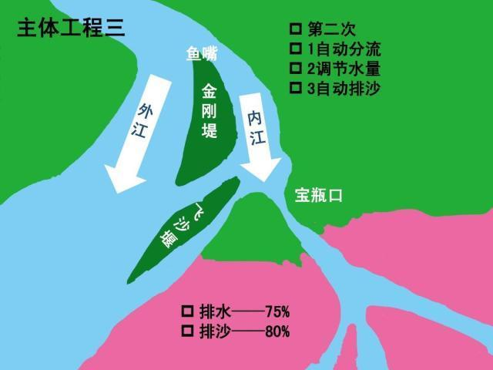

内江一侧建有由平水槽、飞沙堰以及具有护岸溢流功能的人字堤等组成的溢流排沙工程。内江水流由上述导流和溢洪排沙工程控制并经宝瓶口流向川西平原，汛期内江水挟沙从飞沙堰顶溢入外江，保证灌区不成灾。

宝瓶口是控制内江流量的引水通道，由飞沙堰作为内江分洪减沙入外江的设施，外江又设有江安堰、石牛堰和黑石堰三大引水口。

整个工程的规划、设计和施工都十分合理；通过鱼嘴分水，宝瓶口引水、飞沙堰溢洪，形成—个完整的功效宏大的“引水以灌田，分洪以减灾”的分洪灌溉系统。

都江堰工程生动地体现了严谨的整体观念和开放、发展的系统思路，从现在的观点看，仍不愧为世界上一项杰出的系统工程建设。

我国古代重大工程的施工管理已经注意到把工程项目当作一个整体系统来对待的基本观念，一方面注重系统整体中各个部分的相互联系和制约，另一方面又不忽略从环境的角度来观察、分析以至规划、协调和控制系统的变化，力求达到最好地处理—切问题。这种认识和处理事物的思路与方法，正是今天项目管理的基本特点。